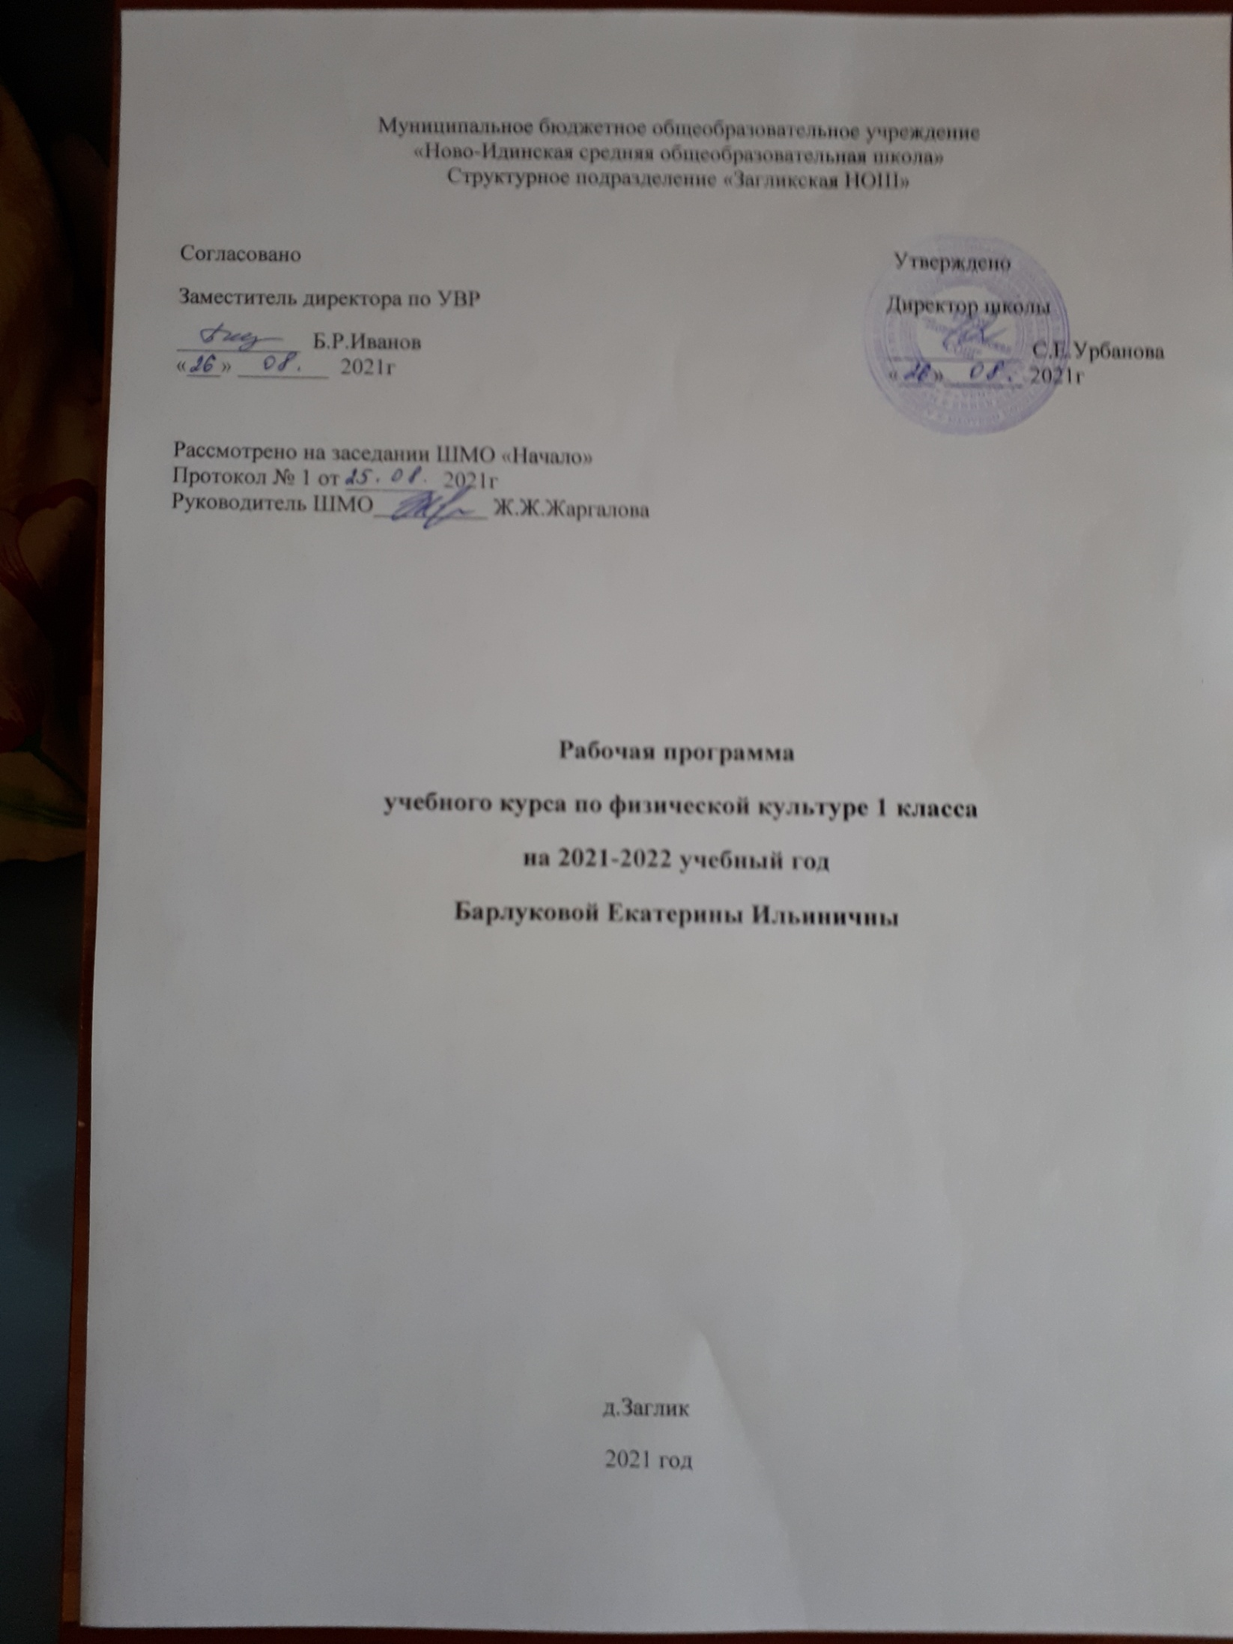
Рабочая программа по физической культуре для начальных классов общеобразовательной школы составлена на основе Федерального государственного образовательного стандарта начального общего образования, авторской программы В. И. Лях «Физическая культура».
Планируемые предметные результаты освоения учебного предмета.

По окончании начальной школы учащиеся должны уметь:
- планировать занятия физическими упражнениями в режиме дня, использовать средства физической культуры в проведении своего отдыха и досуга;
- излагать факты истории развития физической культуры, характеризовать ее роль и значение в жизни человека;
- использовать физическую культуры как средство укрепления здоровья, физического развития и физической подготовленности человека;
- измерять (познавать) индивидуальные показатели физического развития (длины и массы тела) и развития основных физических качеств;
- оказывать посильную помощь и моральную поддержку сверстникам при выполнении учебных заданий, проявлять доброжелательное и уважительное отношение при объяснении ошибок и способов их устранения;
- организовывать и проводить со сверстниками подвижные игры и элементарные соревнования, осуществлять их объективное судейство;
- соблюдать требования техники безопасности к местам проведения занятий физической культурой;
- организовывать и проводить занятий физической культурой с разной целевой направленностью, подбирать для них физические упражнения и выполнять их с заданной дозировкой нагрузки;
- характеризовать физическую нагрузку по показателю частоты пульса;
- выполнять простейшие акробатические и гимнастические комбинации на высоком качественном уровне;
- выполнять технические действия из базовых видов спорта, применять их в игровой и соревновательной деятельности;
- выполнять жизненно важные двигательные навыки и умения различными способами, в различных условиях.

Содержание учебного предмета, курса.
Знания о физической культуре
История развития физической культуры в России в XVII – XIX вв., ее роль и значение для подготовки солдат русской армии. Физическая подготовка и ее связь с развитием систем дыхания и кровообращения. Характеристика основных способов регулирования физической нагрузки: по скорости и продолжительности выполнения упражнения, изменению величины отягощения. Правила предупреждения травматизма во время занятий физическими упражнениями. Закаливание организма (воздушные и солнечные ванны, купание в естественных водоемах).
Способы физкультурной деятельности
Простейшие наблюдения за своим физическим развитием и физической подготовкой. Определение нагрузки во время выполнения утренней гимнастики по показателям частоты сердечных сокращений. Составление акробатических и гимнастических комбинаций из разученных упражнений. Проведение игр в футбол и баскетбол по упрощенным правилам. Оказание доврачебной помощи при легких ушибах, царапинах и ссадинах, потертостях.
Физическое совершенствование
Гимнастика с основами акробатики
- Акробатические упражнения: акробатические комбинации, например: мост из положения лежа на спине, опуститься в исходное положение, переворот в положение лежа на животе с опорой на руки, прыжком в упор присев; кувырок вперед в упор присев, кувырок назад в упор присев, из упора присев кувырок вперед до исходного положения, кувырок назад до упора на коленях с опорой на руки, прыжком переход в упор присев, кувырок вперед.
- Гимнастические упражнения прикладного характера: опорный прыжок через гимнастического козла — с небольшого разбега толчком о гимнастический мостик прыжок в упор стоя на коленях, переход в упор присев и соскок вперед; из виса стоя присев толчком двумя ногами перемах, согнув ноги в вис сзади согнувшись, опускание назад в вис стоя и обратное движение через вис сзади согнувшись со сходом «вперед ноги».
Легкая атлетика
- Прыжки в высоту с разбега способом «перешагивание».
- Низкий старт.
- Стартовое ускорение.
- Финиширование.
Подвижные игры
- На материале раздела «Гимнастика с основами акробатики»: задания на координацию движений типа: «Веселые задачи», «Запрещенное движение» (с напряжением и расслаблением мышц звеньев тела).
- На материале раздела «Легкая атлетика»: «Подвижная цель».
- На материале спортивных игр:
1) Футбол: эстафеты с ведением мяча, с передачей мяча партнеру, игра в футбол по упрощенным правилам («Мини-футбол»).
2) Баскетбол: бросок мяча двумя руками от груди после ведения и остановки; прыжок с двух шагов; эстафеты с ведением мяча и бросками его в корзину, игра в баскетбол по упрощенным правилам («Мини-баскетбол»).
3) Волейбол: передача мяча через сетку (передача двумя руками сверху, кулаком снизу); передача мяча с собственным подбрасыванием на месте после небольших перемещений вправо, вперед, в парах на месте и в движении правым (левым) боком, игра в «Пионербол».

Тематическое планирование

№ | Тема. Раздел. | Кол-во часов
Знания о физической культуре (4 ч)
1 | Вводный. Правила поведения. Построение в шеренгу, в колонну. Понятия «о.с», «смирно», «вольно». П/и «Займи свое место» | 1
2 | Обучение построению. Низкий старт. Игра «Ловишка» | 1
3 | Строевые упражнения. Бег 30 м. Высокий старт. Игра «Салки с домом» | 1
4 | Челночный бег 3х10 м. Игра «Гуси-лебеди» | 1
Легкая атлетика (26 ч)
5 | Расчет по порядку. Прыжки в длину с места. Игра «Удочка» | 1
6 | Строевые упражнения. Игра «Жмурки» | 1
7 | Метание мяча на дальность. Игра «Пятнашки» | 1
8 | Контроль двигательных качеств: метание. Эстафета с мячом | 1
9 | Прыжки в длину с места. Контроль двигательных качеств. | 1
10 | Режим дня и личная гигиена. Игра «Два Мороза» | 1
11 | Способы развития выносливости. Игры «Два Мороза», «Удочка» | 1
12 | Бег. Игра «Воробушки-попрыгунчики» | 1
13 | Народные игры. Игра «Горелки» | 1
14 | Метание мяча в цель. Игра «Охотник и зайцы» | 1
15 | Построение в две шеренги. Подъем туловища за 30 сек. Игра «Кто быстрее схватит» | 1
16 | Упражнение «вис на гимнастической стенке на время». Игра «Совушка» | 1
17 | Перекаты. Игра «Передача мяча в тоннеле» | 1
18 | Кувырок вперед. | 1
19 | Упражнение «стойка на лопатках». Игра «Займи свое место» | 1
20 | Упражнение «мост». Упражнения акробатики | 1
21 | Контроль двигательных качеств. Ходьба по гимнастической скамейке | 1
22 | Лазание по наклонной скамейке. Игра «Класс, смирно!» | 1
23 | Контроль двигательных качеств: подтягивания из виса лежа. Игра «Правильный номер» | 1
24 | Упражнения в равновесии. Игра «Волк во рву» | 1
25 | Вис на гимнастической стенке. Игра «Волк во рву» | 1
26 | Кувырок вперед поточным методом. П/игры | 1
27 | Упражнения акробатики. Перекат назад | 1
28 | Строевые упражнения. П/игры | 1
29 | Способы закаливания. Игра «Удочка» | 1
30 | Упражнения в равновесии. Игра «Змейка» | 1
Гимнастика с основами акробатики (17 ч)
31 | Прыжки со скакалкой. Игра «Солнышко» | 1
32 | Кувырок вперед. Эстафеты со скакалкой | 1
33 | Лазанье и перелезание по гимнастической стенке. | 1
34 | Совершенствование упражнений. Полоса препятствий | 1
35 | Размыкание, смыкание приставным шагом в шеренге. Перемещение по гимнастической стенке. Игра «Ноги на весу» | 1
36 | Лазанье по канату. Игра «Ноги на весу» | 1
37 | Вращение обруча. Развитие выносливости в круговой тренировке | 1
38 | Лазанье по гимнастической стенке. | 1
39 | Лазанье и перелезание по гимнастической стенке. Лазанье по канату | 1
40 | Упражнения в равновесии. Игра «Третий лишний» | 1
41 | Лазанье и перелезание по гимнастической стенке. Игра «Удочка» | 1
42 | Акробатические упражнения. Упражнения полосы препятствий. | 1
43 | Акробатические упражнения. Игра «Чехарда» | 1
44 | Акробатические упражнения. Упражнения полосы препятствий. | 1
45 | Прыжки на двух ногах. Лазанье по канату. Игра «День и ночь» | 1
46,47 | ОРУ. Эстафета «Веселые старты» | 2
Подвижные игры (25 ч)
48 | ОРУ. Игры для формирования правильной осанки «Замри», «Исправить осанку!» | 1
49 | ОРУ. Общеразвивающие игры «На прогулку», «Пустое место», «Ловля обезьян» | 1
50 | ОРУ. Общеразвивающие игры «Салки от земли», «Медведи и пчелы», «Дерево дружбы» | 1
51 | ОРУ. Общеразвивающие игры «У медведя во бору», «Белые медведи», «Два Мороза» | 1
52 | ОРУ. Игры со скакалками «Зеркало», «Забегалы», «Удочка» | 1
53 | ОРУ. Игры для подготовки к строю «Построение в шеренгу», «У ребят порядок строгий», «Кто быстрее встанет в круг» | 1
54 | ОРУ. Игры с прыжками «Прыжки по кочкам», «Прыгающие воробышки», «Волк во рву» | 1
55 | ОРУ. Игры с прыжками «Волк во рву», «Лягушата и цапля», «Парашютисты» | 1
56 | ОРУ. Игры с метанием «Метко в цель», «Мяч соседу», «Гонка мячей» | 1
57 | ОРУ. Игры с метанием «Бегуны и метатели», «Подвижная цель», «Передал-садись» | 1
58 | ОРУ. Игры лазанием и перелезанием «Поезд», «Альпинисты» | 1
59 | ОРУ. Игры для развития внимания «Правильно-неправильно», «Копна-тропинка-кочки», «Быстро шагай!» | 1
60 | ОРУ. Игры для развития внимания «Двенадцать палочек», «Запрещенное движение» | 1
61 | ОРУ. Игры для развития двигательных качеств «Кто быстрее?», «Третий лишний», «Салки» | 1
62 | ОРУ. Эстафеты с мячом | 1
63 | ОРУ. Эстафеты с бегом | 1
64 | ОРУ. Эстафеты с прыжками | 1
65 | ОРУ. Эстафеты со скакалками | 1
66 | ОРУ. Подвижные игры с бегом | 1
67 | ОРУ. Подвижные игры с метанием мяча | 1
68 | ОРУ. Эстафета «Догони» | 1
69 | ОРУ. Эстафета с предметами | 1
70 | ОРУ. Подвижные игры с прыжками | 1
71 | ОРУ. Игры лазанием и перелезанием | 1
72 | ОРУ. Игры на развитие скоростно-силовых качеств | 1
Легкая атлетика (27ч)
73 | Развитие координации в ОРУ с малыми мячами. Броски и ловля малого мяча. Игра «Вышибалы» | 1
74 | Броски и ловля мяча в паре. Игра «Вышибалы» | 1
75 | Броски мяча одной рукой. Игра «Снежки» | 1
76 | Упражнения с мячом у стены. Игра «Охотники и утки» | 1
77 | Ведение мяча на месте и в продвижении. Игра «Мяч из круга» | 1
78 | Броски мяча в кольцо способом « снизу». Игра «Мяч соседу» | 1
79 | Броски мяча в кольцо способом «сверху». Игра «Горячая картошка» | 1
80 | Баскетбольные упражнения с мячом в парах. Игра «Гонки мячей в колоннах» | 1
81 | Броски и ловля мяча через сетку. Игра «Перекинь мяч» | 1
82 | Броски набивного мяча из-за головы. Игра «Вышибалы» | 1
83 | Броски набивного мяча из-за головы. Игра «Удочка» | 1
84 | Броски малого мяча в горизонтальную цель. Игра «Быстрая подача» | 1
85 | Координация в перекатах в группировке. Игра «Охотники и утки» | 1
86 | ОРУ с гимнастическими палками. Эстафета | 1
87 | Игры с мячами. | 1
88 | Развитие скоростно-силовых качеств во время круговой тренировки | 1
89 | Развитие координации посредством ОРУ. Игра «Пустое место» | 1
90 | Прыжки в длину с места. Игра «Коньки-горбунки» | 1
91 | Контроль за развитием двигательных качеств. Игра «Коньки-горбунки» | 1
92 | Развитие равновесия посредством ОРУ. Игра «Охотники и утки» | 1
93,94 | Контроль за развитием двигательных качеств. Игра «Правильный номер» | 2
95 | Игровые действия эстафет. Игра «Перетяжки» | 1
96 | Развитие выносливости. Игра «День и ночь» | 1
97 | Совершенствование техники низкого старта. Развитие скоростных качеств. | 1
98 | Прыжки в длину с разбега. Эстафета «Кто дальше прыгнет?» | 1
99 | Контроль за развитием двигательных качеств | 1

